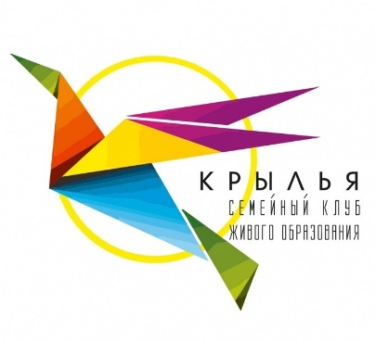

**Дубовкина Елизавета Романовна**

Закончила Нижегородский педагогический университет им.Козьмы Минина «Психология и педагогика дошкольного образования»

2016-2019 - Детский оздоровительный лагерь «Восток», вожатый

2019 - ДСОК «Жемчужина России» - вожатый

2020 - детский клуб Мадагаскар, аниматор

2021 - педагог английского языка младших групп- детский центр Busy Bee, организация детей инвалидов «Луч» - психолог-педагог.

2021-2022- педагог дошкольников в частном садике «Школа Перемен»

Помимо педагогической деятельности развиваю свой блог на ютубе, чтобы вдохновлять других людей путешествовать, наслаждаться жизнью. Изучаю языки, танцую, читаю, занимаюсь спортом. Нахожу и наполняю себя.